3.4 Análisis de los datos de los Profesores
En la provincia de Pichincha se empadronaron 15855 profesores, para nuestro análisis la población de profesores esta compuesto por diferentes cargos, como se muestra en la Tabla 3.1. Analizando la población de profesores, encontramos que estos se encuentran divididos en 2 grupos, los que ejercen solo la función de profesor y los que además de ejercer la labor de profesor, realizan otras funciones como trabajador del MEC, esto se muestra en la Tabla 3.29.

Tabla 3.29

Provincia del Pichincha: Censo del Magisterio Nacional

Profesores

Distribución de Frecuencias de la Función que desempeña
Categorías | n° de  Profesores | Frecuencia  Relativa
Solo Profesores | 14728 | 0.929
Profesor y otro tipo de función | 1127 | 0.071
Total | 15855 | 1.000

Fuente: Base de Datos del Censo del Magisterio Fiscal. 2000
Elaboración: R. Cabrera

La tabla de frecuencia relativas de los diferentes tipos de funciones que ejercen los profesores se encontró que aproximadamente de cada mil profesores que laboran en el MEC en la Provincia del Pichincha, 929 solo ejercen esta función y 71 a más de laborar como profesor trabaja en otro tipo de cargo ya sea este administrativo o de servicio.

Lugar de nacimiento
Esta variable define el lugar de nacimiento de los Profesores del MEC, la misma que presenta su distribución en la Tabla 3.30, muestra que de los 15855 Profesores empadronados, el 47.2%

Tabla 3.30

Provincia del Pichincha: Censo del Magisterio Nacional

Profesores

Distribución de Frecuencias del Lugar de Nacimiento
Lugar de Nacimiento | n° de Profesores | Frecuencia Relativa
Orellana | 2 | 0.001
Sucumbios | 9 | 0.001
Galápagos | 11 | 0.001
Morona Santiago | 35 | 0.002
Napo | 39 | 0.003
Pastaza | 43 | 0.003
Zamora Chinchipe | 64 | 0.004
Esmeraldas | 117 | 0.007
Los Ríos | 137 | 0.009
Cañar | 148 | 0.009
Azuay | 177 | 0.011
Guayas | 256 | 0.016
El Oro | 271 | 0.017
Manabí | 478 | 0.030
Tungurahua | 668 | 0.042
Loja | 800 | 0.051
Chimborazo | 807 | 0.051
Imbabura | 914 | 0.058
Carchi | 943 | 0.060
Cotopaxi | 1200 | 0.076
Bolívar | 1225 | 0.077
Pichincha | 7484 | 0.472
Extranjero | 27 | 0.002
Total | 15855 | 1.000

Fuente: Base de Datos del Censo del Magisterio Fiscal. 2000
Elaboración: R. Cabrera
nacieron en la Provincia del Pichincha, el 7.7% nació en Bolívar, le sigue en porcentaje aquellos profesores nacidos en la Provincia de Cotopaxi representando 7.6% y la Provincia de Carchi con el 6%, luego Imbabura Chimborazo, Loja, Tungurahua y Manabí, con el 5.8%, 5.1%, 5.1%, 4.2% y 3% respectivamente.

Edad
Los parámetros correspondientes a la edad de los profesores se presentan en la Tabla 3.31; en cuanto a las medidas de tendencia central, la edad promedio de un profesor es de 42.731 ± 0.082 años de edad, la mediana nos indica que el 50% de los profesores tiene una edad menor o igual que 42.797 años, notamos que la edad de mayor frecuencia (moda) es de 45.860 años. Existe al menos un profesor que tiene 17.623 años de edad y alguien con edad de 88.819 años; 10.214 años es la medida de dispersión de los datos con respecto a la media en términos de la desviación estándar.

La distribución de probabilidades de la edad de los profesores es asimétrica positiva, es decir que se encuentra ligeramente sesgada hacia la derecha ya que el coeficiente de sesgo es 0.256 y además la distribución es platicúrtica ya que el coeficiente de curtosis es -0.106 (Véase Gráfico 3.24).
Tabla 3.31

Provincia del Pichincha: Censo del Magisterio Nacional

Profesores

Estadística Descriptiva de la Edad
Número de casos = 15855
Media |  | 42.731
Mediana |  | 42.797
Moda |  | 45.860
Desviación Estándar |  | 10.214
Varianza |  | 104.316
Mínimo |  | 17.623
Máximo |  | 88.819
Sesgo |  | 0.256
Curtosis |  | -0.106
Percentiles: | 25 | 49.764
 | 50 | 42.797
 | 75 | 38.879

Fuente: Base de Datos del Censo del Magisterio Fiscal. 2000
Elaboración: R. Cabrera

Gráfico 3.23

Provincia del Pichincha: Censo del Magisterio Nacional
Profesores
Diagrama de Cajas de la Edad
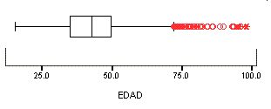

Fuente: Base de Datos del Censo del Magisterio Fiscal. 2000
Elaboración: R. Cabrera

El 25% de los profesores tienen edades menores o iguales a 49.764 años, mientras que un 25% tienen edades mayores o iguales de 38.879 años (Véase Tabla 3.31 y Gráfico 3.23).

Gráfico 3.24

Provincia del Pichincha: Censo del Magisterio Nacional

Profesores

Distribución de la Edad
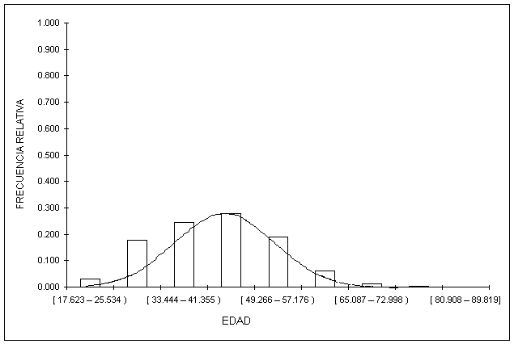

Fuente: Base de Datos del Censo del Magisterio Fiscal. 2000

Elaboración: R. Cabrera

Tabla 3.32

Provincia del Pichincha: Censo del Magisterio Nacional

Profesores

Distribución de Frecuencias de la Edad
Clase | N° de  Profesores | Frecuencia  Relativa | Frecuencia R.  Acumulada
[ 17.623 – 25.534 ) | 501 | 0.032 | 0.032
[ 25.534 – 33.444 ) | 2817 | 0.178 | 0.209
[ 33.444 – 41.355 ) | 3886 | 0.245 | 0.454
[ 41.355 – 49.266 ) | 4418 | 0.279 | 0.733
[ 49.266 – 57.176 ) | 3008 | 0.190 | 0.923
[ 57.176 – 65.087 ) | 973 | 0.061 | 0.984
[ 65.087 – 72.998 ) | 194 | 0.012 | 0.996
[ 72.998 – 80.908 ) | 40 | 0.003 | 0.999
[ 80.908 – 89.819] | 18 | 0.001 | 1.000
Total | 15855 | 1.000

Fuente: Base de Datos del Censo del Magisterio Fiscal. 2000
Elaboración: R. Cabrera
Se encuentra una mayor concentración de profesores con edades entre 41.355 y 49.266 años de edad, con el 27.9%; seguida con el 24.5% de los profesores con edades entre 33.444 y 41.355 años, además se puede decir que la probabilidad de que un profesor tenga una edad menor a 72.998 es de 0.99 (Véase Tabla 3.32).

Cuadro 3.2

Provincia del Pichincha: Censo del Magisterio Nacional

Profesores

Bondad de Ajuste (K S): Edad

H_{o}: La edad de los Profesores es una
distribución Normal (43,106)

Vs
H₁: No es verdad H_{o}
= 0.492
valor p = 0.000

Fuente: Base de Datos del Censo del Magisterio Fiscal. 2000
Elaboración: R. Cabrera

Luego se realiza la prueba de Bondad de Ajuste donde planteamos la hipótesis nula que expresa: “la variable edad de los profesores tiene una distribución normal con media 43 y varianza de 106”, contra la hipótesis alterna que dice: “no es verdad la hipótesis nula”, realizamos la prueba de Kolmogorov y Smirnov, y el valor p resultante fue muy pequeño (p = 0.000), el mismo que nos indica que existe suficiente evidencia estadística para rechazar la hipótesis nula, es decir que la edad de los profesores no puede ser modelada como una variable aleatoria normal con media 43 y varianza 106 (Véase Cuadro 3.2).

Genero
En cuanto al género de los profesores empadronados en la Provincia del Pichincha, de un total de 15855 maestros, el 61.4% son de género femenino y el 38.6% son de género masculino (Véase Tabla 3.33).

Tabla 3.33

Provincia del Pichincha: Censo del Magisterio Nacional

Profesores

Distribución de Frecuencias del Género
Género | n° de Profesores | Frecuencia Relativa
Masculino | 6126 | 0.386
Femenino | 9729 | 0.614
Total | 15855 | 1.000

Fuente: Base de Datos del Censo del Magisterio Fiscal. 2000

Elaboración: R. Cabrera

Se evidencia en el Gráfico 3.25, que aproximadamente de cada mil profesores empadronados en la Provincia del Pichincha, 614 son mujeres y 386 son hombres.

Gráfico 3.25

Provincia del Pichincha: Censo del Magisterio Nacional

Profesores

Histograma de Frecuencias del Género
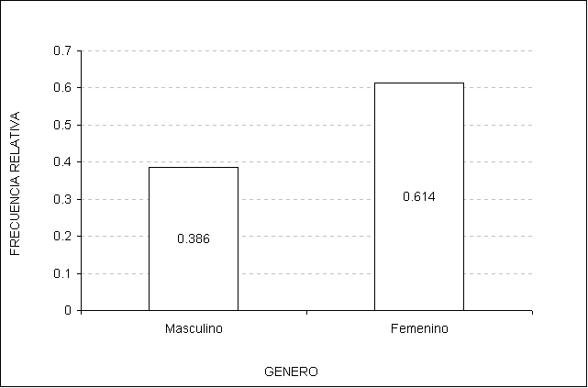

Fuente: Base de Datos del Censo del Magisterio Fiscal. 2000

Elaboración: R. Cabrera

Estado Civil
De los 15855 maestros empadronados en la Provincia del Pichincha, el 67.7% son casados, en cambio el 24% de los maestros son solteros, le sigue en porcentaje aquellos profesores de estado civil divorciados representado por el 5.8%, el 1.9% son viudos y el 0.6% tienen unión libre. Nótese que aproximadamente de cada mil maestros del MEC en la Provincia del Pichincha, 677 son casados, 240 son solteros, 58 son divorciados, 19 son viudos y 6 tienen unión libre (Véase Tabla 3.34 y Gráfico 3.26).

Tabla 3.34

Provincia del Pichincha: Censo del Magisterio Nacional

Profesores

Distribución de Frecuencias del Estado Civil
Estado Civil | n° de Profesores | Frecuencia Relativa
Unión Libre | 102 | 0.006
Viudo | 304 | 0.019
Divorciado | 916 | 0.058
Soltero | 3799 | 0.240
Casado | 10734 | 0.677
Total | 15855 | 1.000

Fuente: Base de Datos del Censo del Magisterio Fiscal. 2000

Elaboración: R. Cabrera

Gráfico 3.26

Provincia del Pichincha: Censo del Magisterio Nacional
Profesores
Histograma de Frecuencias del Estado Civil
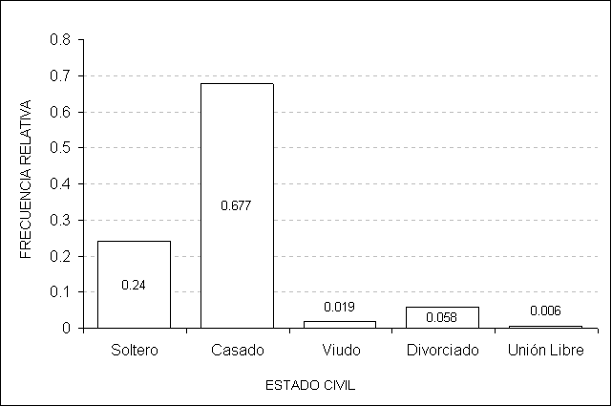

Fuente: Base de Datos del Censo del Magisterio Fiscal. 2000
Elaboración: R. Cabrera

Nacionalidad
La nacionalidad de los profesores empadronados en la Provincia del Pichincha, se muestra en la Tabla 3.35, indica que de 15855 maestros, el 99.5% son de nacionalidad ecuatoriana y apenas el 0.5% son extranjeros; es decir, que aproximadamente de cada mil profesores que laboran en el MEC en la Provincia del Pichincha, 995 son ecuatorianos y 5 son extranjeros.

Tabla 3.35

Provincia del Pichincha: Censo del Magisterio Nacional

Profesores
Distribución de Frecuencias de la Nacionalidad
Nacionalidad | n° de Profesores | Frecuencia Relativa
Ecuatoriana | 15781 | 0.995
Extranjera | 74 | 0.005
Total | 15855 | 1.0000

Fuente: Base de Datos del Censo del Magisterio Fiscal. 2000

Elaboración: R. Cabrera

Nacionalidad indigena
Esta variable encierra solo al personal que afirmaron el día del empadronamiento tener algún tipo de nacionalidad indígena. La Tabla 3.36, muestra que el 99.8% afirmaron no tener algún tipo de nacionalidad indígena, y el 0.2% son Quichua.

Tabla 3.36

Provincia del Pichincha: Censo del Magisterio Nacional
Profesores
Distribución de Frecuencias de la Nacionalidad Indígena
Nacionalidad Indígena | n° de Profesores | Frecuencia Relativa
Chachi | 1 | 0.000
Quichua | 31 | 0.002
Tsáchila | 4 | 0.000
Ninguna Nacionalidad | 15819 | 0.998
Total | 15855 | 1.000

Fuente: Base de Datos del Censo del Magisterio Fiscal. 2000

Elaboración: R. Cabrera

Lengua Indigena
El lenguaje de los profesores del MEC, tiene relación con la nacionalidad indígena (Véase Tabla 3.36). La Tabla 3.37, muestra que el 99.8% de los maestros afirman que no tienen ningún tipo de lenguaje nativo y el 0.2% son Bilingüe.

Tabla 3.37

Provincia del Pichincha: Censo del Magisterio Nacional

Profesores
Distribución de Frecuencias de la Lengua Indígena
Lengua Indígena | n° de Profesores | Frecuencia Relativa
Monolingüe | 3 | 0.000
Bilingüe | 33 | 0.002
Ninguna Nacionalidad | 15819 | 0.998
Total | 15855 | 1.000

Fuente: Base de Datos del Censo del Magisterio Fiscal. 2000

Elaboración: R. Cabrera

Provincia donde habitan
Esta variable es de tipo cualitativa nominal, que identifica la provincia donde habitan actualmente los profesores que laboran en el MEC, la misma que se presenta en la Tabla 3.38, donde se destaca que una proporción del 98.1% habita en la Provincia del Pichincha; seguida por la Provincia de Imbabura, con el 0.7%; las demás Provincias tienen una representatividad menor al 2%.

Tabla 3.38

Provincia del Pichincha: Censo del Magisterio Nacional

Profesores
Distribución de Frecuencias de la Provincia donde habitan
Provincia donde habitan | n° de  Funcionarios | Frecuencia Relativa
Cañar | 1 | 0.000
Morona Santiago | 1 | 0.000
Zamora Chinchipe | 1 | 0.000
Loja | 2 | 0.000
El Oro | 5 | 0.000
Carchi | 6 | 0.000
Azuay | 7 | 0.000
Chimborazo | 12 | 0.001
Esmeraldas | 12 | 0.001
Los Ríos | 14 | 0.001
Tungurahua | 20 | 0.001
Bolívar | 32 | 0.002
Cotopaxi | 36 | 0.002
Manabí | 38 | 0.002
Imbabura | 113 | 0.007
Pichincha | 15555 | 0.981
Total general | 15855 | 1.000

Fuente: Base de Datos del Censo del Magisterio Fiscal. 2000

Elaboración: R. Cabrera

Nótese que en las categorías establecidas, no existe algún profesor que labore en Pichincha y habite en la Provincia del Guayas (Véase Gráfico 3.27).

Gráfico 3.27

Provincia del Pichincha: Censo del Magisterio Nacional

Profesores
Histograma de Frecuencias de la Provincia donde habitan
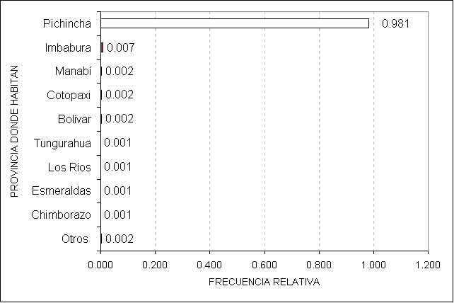

Fuente: Base de Datos del Censo del Magisterio Fiscal. 2000
Elaboración: R. Cabrera

Ultimo nivel de instruccion formal
De los 15855 empadronados que declararon ser profesores, el 63.9% tiene nivel de instrucción superior; mientras el 17.5% cuenta con un nivel de instrucción de postbachillerato y el 17.2% de bachillerato. Nótese que se tiene profesores que declaran ser “sin instrucción” con el 0.2%. Los datos correspondientes pueden ser revisados en la Tabla 3.39.

Tabla 3.39

Provincia del Pichincha: Censo del Magisterio Nacional

Profesores

Distribución de Frecuencias de la Instrucción Formal
Instrucción Formal | n° de Profesores | Frecuencia Relativa
Sin Instrucción | 26 | 0.002
Primaria | 72 | 0.005
Carrera Corta | 142 | 0.009
Bachillerato | 2719 | 0.172
PostBachillerato | 2767 | 0.175
Superior | 10129 | 0.639
Total | 15855 | 1.000

Fuente: Base de Datos del Censo del Magisterio Fiscal. 2000

Elaboración: R. Cabrera

Gráfico 3.28

Provincia del Pichincha: Censo del Magisterio Nacional

Profesores

Histograma de Frecuencias del Ultimo Nivel de Instrucción
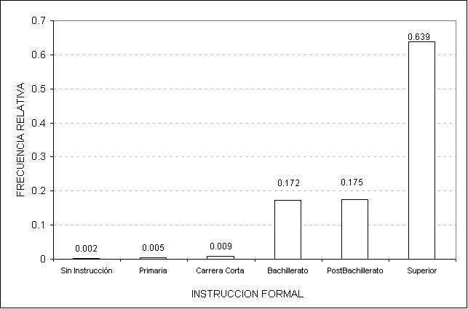

Fuente: Base de Datos del Censo del Magisterio Fiscal. 2000
Elaboración: R. Cabrera

Una ilustración visual se presenta en el Gráfico 3.28, notamos que aproximadamente de cada mil profesores empadronados en la Provincia del Pichincha, 639 tienen nivel de instrucción superior, 175 post bachillerato, 172 bachillerato, 9 carrera corta, 5 primaria y 2 sin ninguna instrucción.

Titulo docente
De 14171 profesores que indicaron poseer algún tipo de título docente, el 53.7% tienen título docente en Licenciatura en Ciencias de la Educación , el 12.9% Bachiller en Ciencias de la Educación y la categoría de otros con el 14%; las demás categorías aportan con porcentajes menores al 6% (Véase Tabla 3.40 y Gráfico 3.29).

Tabla 3.40

Provincia del Pichincha: Censo del Magisterio Nacional

Profesores

Distribución de Frecuencias del Título Docente
Título Docente | N° de  Directores | Frecuencia  Relativa
P.H.D | 32 | 0.002
Master | 85 | 0.006
Prof. Ed. Media | 605 | 0.043
Normalista Rural | 236 | 0.017
Profesor de 2da enseñanza | 437 | 0.031
Dr. En CC.EE | 586 | 0.041
Profesor de Ed. Preprimaria | 779 | 0.055
Bachiller en CC.EE | 1822 | 0.129
Lic. En CC.EE | 7610 | 0.537
Otros | 1979 | 0.140
Total | 14171 | 1.000

Fuente: Base de Datos del Censo del Magisterio Fiscal. 2000
Elaboración: R. Cabrera

Gráfico 3.29

Provincia del Pichincha: Censo del Magisterio Nacional

Profesores

Histograma de Frecuencias del Título Docente
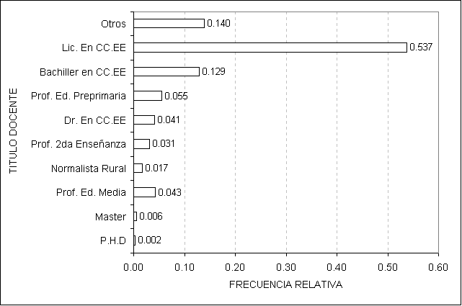

Fuente: Base de Datos del Censo del Magisterio Fiscal. 2000
Elaboración: R. Cabrera

Clase de tItulo
La clase de título de los profesores, puede tomar 4 valores diferentes, tales como: docente, no docente, docente y no docente, y, ninguno. La Tabla 3.41, muestra que 15855 maestros empadronados en la Provincia del Pichincha, el 87.4% de los maestros tienen título docente; el 7.5% título no docente; seguido por el 2.6% de los profesores que tienen título docente y no docente; y, el 2.5% afirman no tener ninguna clase de título.

Tabla 3.41

Provincia del Pichincha: Censo del Magisterio Nacional

Profesores
Distribución de Frecuencias de la Clase de Título
Clase de Título | n° de Profesores | Frecuencia Relativa
Ninguno | 393 | 0.025
Docente | 13861 | 0.874
Docente y No Docente | 405 | 0.026
No Docente | 1196 | 0.075
Total | 15855 | 1.000

Fuente: Base de Datos del Censo del Magisterio Fiscal. 2000

Elaboración: R. Cabrera

Gráfico 3.30

Provincia del Pichincha: Censo del Magisterio Nacional

Profesores
Histograma de Frecuencias de la Clase de Título
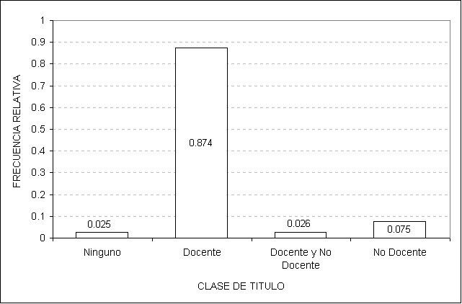

Fuente: Base de Datos del Censo del Magisterio Fiscal. 2000
Elaboración: R. Cabrera

El comportamiento y características de la clase de título, se evidencian en el Gráfico 3.30, podemos indicar, que aproximadamente de cada mil profesores que laboran en el MEC en la Provincia del Pichincha, 874 tienen título docente, 75 título no docente, 26 título docente y no docente y 25 no tienen ninguna clase de título.

Tipo de nombramiento
La variable tipo de nombramiento de los profesores, se la describe en la Tabla 3.42, muestra que de 15855 maestros empadronados, el 92.3% tienen nombramiento de tipo docente, el 0.8% nombramiento administrativo, en cambio el 0.3% nombramiento de servicio y el 5.9% de los profesores tienen otro tipo de nombramiento.

Tabla 3.42

Provincia del Pichincha: Censo del Magisterio Nacional

Profesores

Distribución de Frecuencias del Tipo de Nombramiento
Tipo de Nombramiento | N° de  Profesores | Frecuencia Relativa
Docente | 14740 | 0.923
Administrativo | 128 | 0.008
De Servicio | 49 | 0.003
Otros | 938 | 0.059
Total | 15855 | 1.000

Fuente: Base de Datos del Censo del Magisterio Fiscal. 2000

Elaboración: R. Cabrera

Aproximadamente de cada mil profesores que laboran en el MEC en la Provincia del Pichincha, 923 tienen nombramiento de tipo docente, 8 nombramiento administrativo, 3 nombramiento de servicio y 59 otro tipo de nombramiento (Véase Gráfico 3.31).

Gráfico 3.31

Provincia del Pichincha: Censo del Magisterio Nacional

Profesores

Histograma de Frecuencias del Tipo de Nombramiento
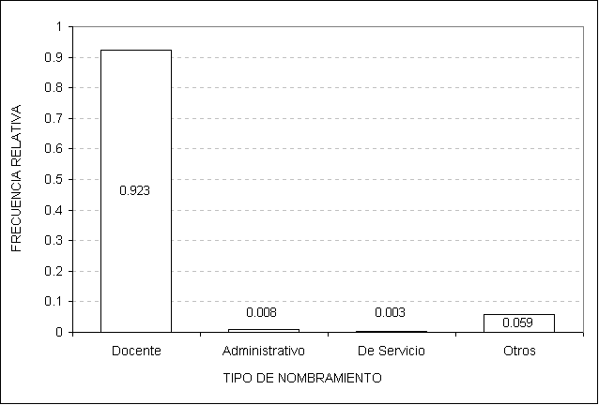

Fuente: Base de Datos del Censo del Magisterio Fiscal. 2000
Elaboración: R. Cabrera

Años de experiencia
La variable años de experiencia, indica el tiempo de trabajo de los profesores, la misma que fue codificada en tres intervalos de estudios: de cero a quince años de experiencia, mayor a quince años pero menor a treinta y cinco años, y mayor o igual a treinta y cinco años de experiencia. La Tabla 3.43, muestra que de 15855 maestros empadronados en la Provincia del Pichincha, el 51.6% indicaron experiencia menor a quince años, el 44.9 experiencia mayor a quince años pero menor a treinta y cinco, y el 3.5% experiencia mayor o igual a treinta y cinco.

Tabla 3.43

Provincia del Pichincha: Censo del Magisterio Nacional

Profesores

Distribución de Frecuencias de los Años de Experiencia
Años de Experiencia | N° de  Profesores | Frecuencia  Relativa | Frecuencia R.  Acumulada
0 a 15 | 8178 | 0.516 | 0.515
16 a 35 | 7121 | 0.449 | 0.965
35 y más | 556 | 0.035 | 1.000
Total | 15855 | 1.000

Fuente: Base de Datos del Censo del Magisterio Fiscal. 2000

Elaboración: R. Cabrera

Gráfico 3.32

Provincia del Pichincha: Censo del Magisterio Nacional

Profesores

Histograma de Frecuencias de los Años de Experiencia
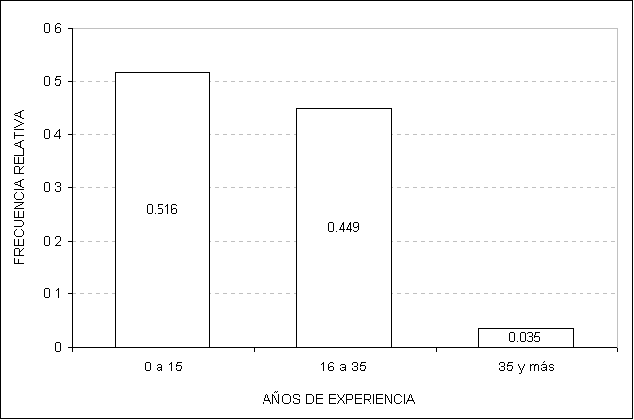

Fuente: Base de Datos del Censo del Magisterio Fiscal. 2000
Elaboración: R. Cabrera

Una ilustración visual, se presenta en el Gráfico 3.32, notamos que aproximadamente de cada mil profesores que laboran en el MEC en la Provincia del Pichincha, 516 tienen experiencia menor a quince años, 449 experiencia mayor a quince pero menor a treinta y cinco y 35 experiencia mayor o igual a treinta y cinco.
Escala econOmica
La variable escala económica es una medida que creo el MEC, para poder considerar el tiempo y experiencia que tienen sus trabajadores, y de esta manera poderles subir el sueldo según su escalafón (escala económica).

Tabla 3.44

Provincia del Pichincha: Censo del Magisterio Nacional

Profesores

Distribución de Frecuencias de la Escala Económica
Escala Económica | N° de  Profesores | Frecuencia  Relativa | Frecuencia R.  Acumulada
[ 1 - 2 ) | 212 | 0.015 | 0.015
[ 2 - 4 ) | 107 | 0.008 | 0.023
[ 4 - 6 ) | 2254 | 0.161 | 0.183
[ 6 - 8 ) | 3157 | 0.225 | 0.409
[ 8 - 10 ) | 3178 | 0.227 | 0.635
[ 10 - 12 ) | 4083 | 0.291 | 0.926
[ 12 - 14 ) | 758 | 0.054 | 0.980
[ 14 - 16 ) | 252 | 0.018 | 0.998
[ 16 - 19] | 26 | 0.002 | 1.000
Total | 14027 | 1.000

Fuente: Base de Datos del Censo del Magisterio Fiscal. 2000

Elaboración: R. Cabrera

De 15855 maestros empadronados, 14027 indicaron tener escala económica. La Tabla 3.44, muestra que de 14027 maestros, el 29.1% tiene una escala económica entre 10 y 12; seguido por los maestros cuyo escalafón se encuentra entre 8 y 10, con el 22.7% y apenas el 0.2% tienen un escalafón entre 16 y 19.

Escala nominal
En la Provincia del Pichincha de 15855 maestros empadronados, 14036 indicaron tener escala nominal, la misma que corresponde al personal que tienen nombramiento docente, de los cuales el 23.9% de los maestros tienen una escala nominal entre 8 y 10, con un valor mínimo de 1 y máximo de 19 (Véase Tabla 3.45).

Tabla 3.45

Provincia del Pichincha: Censo del Magisterio Nacional

Profesores

Distribución de Frecuencias de la Escala Nominal
Escala Nominal | N° de  Profesores | Frecuencia  Relativa | Frecuencia R.  Acumulada
[ 1 - 2 ) | 136 | 0.010 | 0.010
[ 2 - 4 ) | 114 | 0.008 | 0.018
[ 4 - 6 ) | 2412 | 0.172 | 0.190
[ 6 - 8 ) | 3224 | 0.230 | 0.419
[ 8 - 10 ) | 3347 | 0.239 | 0.658
[ 10 - 12 ) | 3298 | 0.235 | 0.893
[ 12 - 14 ) | 1094 | 0.078 | 0.971
[ 14 - 16 ) | 376 | 0.027 | 0.998
[ 16 - 19 ] | 35 | 0.003 | 1.000
Total | 14036 | 1.000

Fuente: Base de Datos del Censo del Magisterio Fiscal. 2000

Elaboración: R. Cabrera

InstituciOn actual donde labora
El tipo de institución donde laboran los maestros del MEC en la Provincia del Pichincha se presenta en la Tabla 3.46, la cual muestra, que el 99.1% de los profesores labora en un plantel educativo, mientras que el 0.2% labora en la Dirección Provincial del Pichincha, el 0.1% labora en la Planta Central del MEC y un 0.6% labora en otra clase de institución; nótese que ningún maestro labora en la Subsecretaría ( Véase Gráfico 3.33).

Tabla 3.46

Provincia del Pichincha: Censo del Magisterio Nacional

Profesores

Distribución de Frecuencias de la Institución Actual donde laboran
Institución | n° de Profesores | Frecuencia Relativa
MEC-Planta Central | 17 | 0.001
Subsecretaria | 2 | 0.000
Dirección Provincial | 34 | 0.002
Plantel Educativo | 15711 | 0.991
Otro | 91 | 0.006
Total | 15855 | 1.000

Fuente: Base de Datos del Censo del Magisterio Fiscal. 2000

Elaboración: R. Cabrera

Gráfico 3.33

Provincia del Pichincha: Censo del Magisterio Nacional

Profesores

Histograma de Frecuencias de la Institución Actual donde laboran
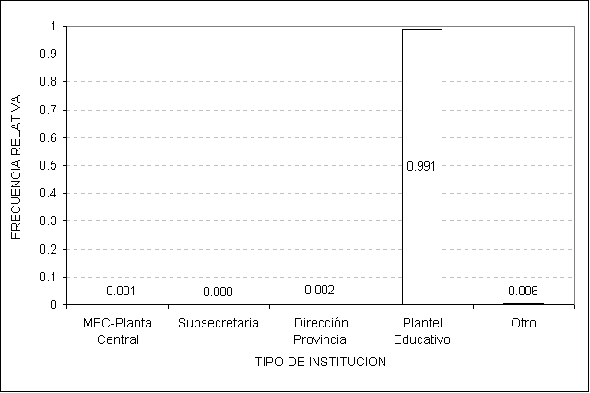

Fuente: Base de Datos del Censo del Magisterio Fiscal. 2000
Elaboración: R. Cabrera

CantOn actual donde laboran
De 15855 maestros empadronados en la Provincia del Pichincha, el 71.9% laboran en el cantón Quito, en cambio el 13% en el cantón Santo Domingo de los Colorados, le sigue en porcentaje aquellos profesores que laboran en el cantón Cayambe con el 4%, y el cantón Mejía con el 3.7%; luego Rumiñahui, Pedro Moncayo, Puerto Quito, San Miguel de los Banco y Pedro Vicente Maldonado, con el 3.3%, 1.4%, 1.1%, 0.9%, 0.8% (Véase Tabla 3.47 y Gráfico 3.34).

Tabla 3.47

Provincia del Pichincha: Censo del Magisterio Nacional

Profesores
Distribución de Frecuencias del Cantón donde laboran
Cantón | n° de Profesores | Frecuencia Relativa
Pedro Vicente Maldonado | 130 | 0.008
San Miguel de los Bancos | 136 | 0.009
Puerto Quito | 174 | 0.011
Pedro Moncayo | 222 | 0.014
Rumiñahui | 522 | 0.033
Mejía | 589 | 0.037
Cayambe | 627 | 0.040
Santo Domingo | 2060 | 0.130
Quito | 11395 | 0.719
Total | 15855 | 1.000

Fuente: Base de Datos del Censo del Magisterio Fiscal. 2000

Elaboración: R. Cabrera

Gráfico 3.34

Provincia del Pichincha: Censo del Magisterio Nacional

Profesores
Histograma de Frecuencias del Cantón donde laboran
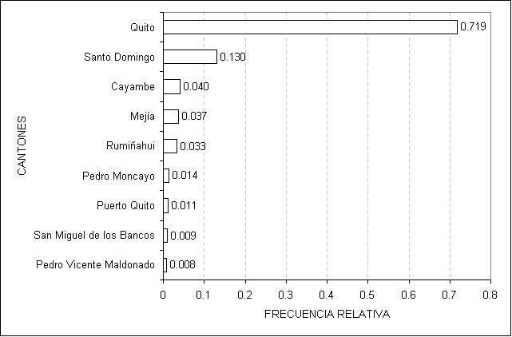

Fuente: Base de Datos del Censo del Magisterio Fiscal. 2000
Elaboración: R. Cabrera

Nivel actual donde laboran
De 15711 profesores que afirmaron laboran en un plantel educativo, el 47.9% trabaja en un establecimiento con nivel de educación media, en cambio el 44.3% en un establecimiento con nivel educativo primario, el 5% educación preprimaria, y las categorías restantes (ed. básica, ed. especial, ed. popular, form. artística) agrupan una menor representatividad con un 2.8% (Véase Tabla 3.48 y Gráfico 3.35)

Tabla 3.48

Provincia del Pichincha: Censo del Magisterio Nacional

Profesores

Distribución de Frecuencias del Nivel actual donde laboran
Nivel | n° de Profesores | Frecuencia Relativa
Preprimaria | 785 | 0.050
Primaria | 6953 | 0.443
Media | 7531 | 0.479
Educ. Especial | 61 | 0.004
Educ. Básica | 74 | 0.005
Educ. Popular | 237 | 0.015
Formación Artística | 70 | 0.005
Total | 15711 | 1.000

Fuente: Base de Datos del Censo del Magisterio Fiscal. 2000

Elaboración: R. Cabrera

Gráfico 3.35

Provincia del Pichincha: Censo del Magisterio Nacional

Profesores
Histograma de Frecuencias del Nivel actual donde laboran
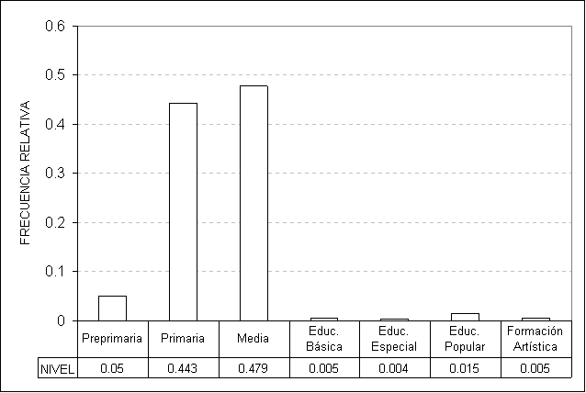

Fuente: Base de Datos del Censo del Magisterio Fiscal. 2000

Elaboración: R. Cabrera

Aproximadamente de cada mil profesores que laboran en el MEC en la Provincia del Pichincha, 479 laboran en un plantel educativo con nivel medio, 443 nivel de educación primaria, 50 nivel de educación preprimaria, 15 nivel de educación popular, 5 nivel de educación básica, 5 en un centro de formación artística y 4 nivel de educación especial.

Sostenimiento actual donde laboran
Esta variable identifica el sostenimiento del establecimiento educativo donde labora el maestro. La Tabla 3.49, muestra que de 15711 maestros que indicaron laborar en un plantel educativo en la Provincia del Pichincha, el 95% labora en un establecimiento con sostenimiento fiscal y el 2.9% en un plantel educativo con sostenimiento fisco misional, las demás categorías aportan con porcentajes menores al 2% (Véase Gráfico 3.36).

Tabla 3.49

Provincia del Pichincha: Censo del Magisterio Nacional

Profesores

Distribución de Frecuencias del Sostenimiento actual donde laboran
Sostenimiento | n° de Profesores | Frecuencia Relativa
Fiscal | 14928 | 0.950
Fisco misional | 451 | 0.029
Municipal | 32 | 0.002
Particular | 300 | 0.019
Total | 15711 | 1.000

Fuente: Base de Datos del Censo del Magisterio Fiscal. 2000

Elaboración: R. Cabrera

Gráfico 3.36

Provincia del Pichincha: Censo del Magisterio Nacional

Profesores

Histograma de Frecuencias del Sostenimiento actual donde laboran
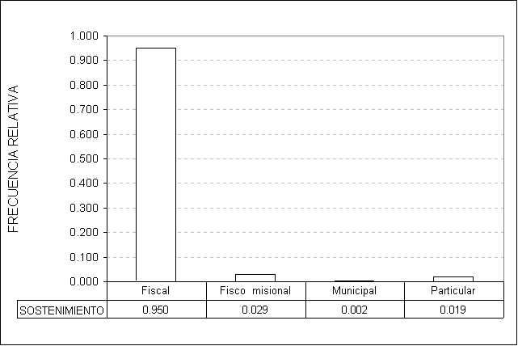

Fuente: Base de Datos del Censo del Magisterio Fiscal. 2000
Elaboración: R. Cabrera

Nótese que aproximadamente de cada mil maestros que laboran en el MEC en la Provincia del Pichincha, 950 trabajan en establecimientos educativos con sostenimiento fiscal, 29 en fisco misional, 19 en establecimiento particular y 2 en un plantel educativo municipal.

Zona actual donde laboran
De 15711 profesores empadronados en la Provincia del Pichincha y afirmaron trabajar en un establecimiento educativo, el 69.7% labora en un plantel educativo en la zona urbana y el 30.3% en un plantel educativo en la zona rural (Véase Tabla 3.50).

Tabla3.50

Provincia del Pichincha: Censo del Magisterio Nacional

Profesores

Distribución de Frecuencias de la Zona actual donde laboran
Zona | n° de Profesores | Frecuencia Relativa
Urbana | 10948 | 0.697
Rural | 4763 | 0.303
Total | 15711 | 1.000

Fuente: Base de Datos del Censo del Magisterio Fiscal. 2000

Elaboración: R. Cabrera

Gráfico 3.37

Provincia del Pichincha: Censo del Magisterio Nacional

Profesores

Histograma de Frecuencias de la Zona del Plantel Educativo

donde laboran
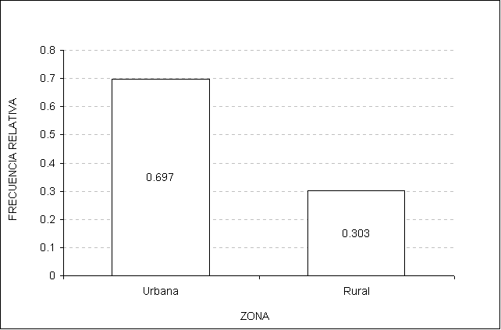

Fuente: Base de Datos del Censo del Magisterio Fiscal. 2000

Elaboración: R. Cabrera

Una mejor apreciación de la distribución de frecuencias de la zona del plantel educativo donde laboran los profesores del MEC se obtiene en el Gráfico 3.37, donde constan las zonas con sus respectivas probabilidades que a esta la definen; es decir que aproximadamente de cada mil profesores en la Provincia del Pichincha, 697 laboran en un establecimiento de la zona urbana y 303 en la zona rural.

Cumplimiento con el nombramiento
Esta variable define el cumplimiento del nombramiento, es decir, si el maestro labora en la institución que pertenece presupuestariamente. La Tabla 3.51, muestra que de 15855 profesores que laboran en el MEC en la Provincia del Pichincha, el 81.7% trabaja en la institución que pertenece presupuestariamente y en cambio el 18.3% no cumple con el nombramiento (Véase Gráfico 3.38).

Tabla3.51

Provincia del Pichincha: Censo del Magisterio Nacional

Profesores

Distribución de Frecuencias del Cumplimiento del Nombramiento
Cumplimiento | n° de Profesores | Frecuencia Relativa
NO | 2900 | 0.183
SI | 12955 | 0.817
Total | 15855 | 1.000

Fuente: Base de Datos del Censo del Magisterio Fiscal. 2000

Elaboración: R. Cabrera

Gráfico 3.38

Provincia del Pichincha: Censo del Magisterio Nacional

Profesores

Histograma de Frecuencias del Cumplimiento del Nombramiento
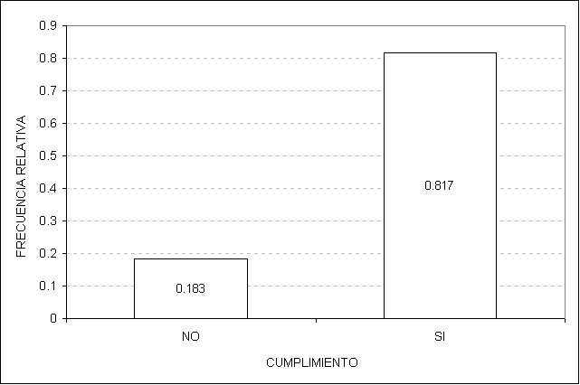

Fuente: Base de Datos del Censo del Magisterio Fiscal. 2000
Elaboración: R. Cabrera

RelaciOn laboral
De 15855 maestros empadronados en la provincia del Pichincha el 85.8% posee nombramiento propio y la categoría otros el 8.2%. Las categorías restantes (nombramiento accidental, contrato fiscal, contratado por padres, contratado por otros, comisión de servicio con sueldo, comisión de servicio sin sueldo, reemplazo, pase administrativo y voluntariado), aportan con porcentajes menores a 2% (Véase Tabla 3.52 y Gráfico 3.39).

Tabla 3.52

Provincia del Pichincha: Censo del Magisterio Nacional

Profesores

Distribución de Frecuencias de la Relación Laboral
Relación Laboral | n° de  Profesores | Frecuencia  Relativa
Comisión de servicio sin Sueldo | 3 | 0.000
Voluntario | 6 | 0.000
Contratado por Otros | 13 | 0.001
Pase Administrativo | 16 | 0.001
Reemplazo | 21 | 0.001
Comisión de servicio con Sueldo | 31 | 0.002
Contratado por Padres | 93 | 0.006
Contrato Fiscal | 192 | 0.012
Nombramiento Accidental | 269 | 0.017
Bonificado | 318 | 0.020
Nombramiento | 13597 | 0.858
Otros | 1296 | 0.082
Total | 15855 | 1.000

Fuente: Base de Datos del Censo del Magisterio Fiscal. 2000

Elaboración: R. Cabrera

Gráfico 3.39

Provincia del Pichincha: Censo del Magisterio Nacional

Profesores

Histograma de Frecuencias de la Relación Laboral
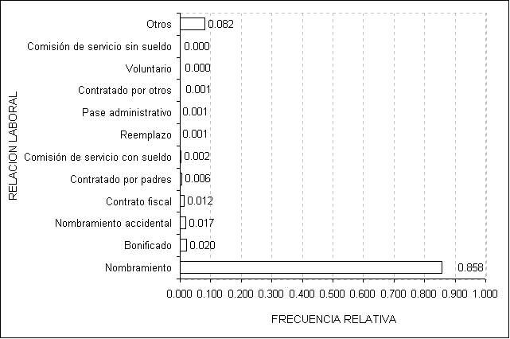

Fuente: Base de Datos del Censo del Magisterio Fiscal. 2000
Elaboración: R. Cabrera

AfiliaciOn al fondo de cesantía del magisterio
Esta variable define si los maestros están afiliados al Fondo de Cesantía del Magisterio. La Tabla 3.53, muestra que de 15855 profesores empadronados en Pichincha, el 55.3% afirman estar afiliado y el porcentaje restante 44.7% indica no estarlo.

Tabla 3.53

Provincia del Pichincha: Censo del Magisterio Nacional

Profesores
Distribución de Frecuencias de Afiliación al Fondo de Cesantía del Magisterio
Afiliación | n° de Profesores | Frecuencia Relativa
NO | 8769 | 0.553
SI | 7086 | 0.447
Total | 15855 | 1.000

Fuente: Base de Datos del Censo del Magisterio Fiscal. 2000

Elaboración: R. Cabrera

Lugar donde habitan (Zona Rural)
De los 15855 profesores, solo 1634 indicaron trabajar en un establecimiento educativo en el sector rural, el cual corresponde el 10.3%. Podemos observar en la Tabla 3.54, que el 10.5% de los profesores que trabajan en un establecimiento educativo de la zona rural vive en la escuela donde labora, el 41.9% vive en la comunidad y el 47.7% habita en otra parte fuera de la escuela y de la comunidad (Véase Gráfico 3.40).

Tabla 3.54

Provincia del Pichincha: Censo del Magisterio Nacional

Profesores

Distribución de Frecuencias del Lugar donde habita (Zona Rural)
Donde habita | n° de Profesores | Frecuencia Relativa
Escuela | 171 | 0.105
Comunidad | 684 | 0.419
En otra Parte | 779 | 0.477
Total | 1634 | 1.0000

Fuente: Base de Datos del Censo del Magisterio Fiscal. 2000

Elaboración: R. Cabrera

Gráfico 3.40

Provincia del Pichincha: Censo del Magisterio Nacional
Profesores
Histograma de Frecuencias del lugar donde habitan (Zona Rural)
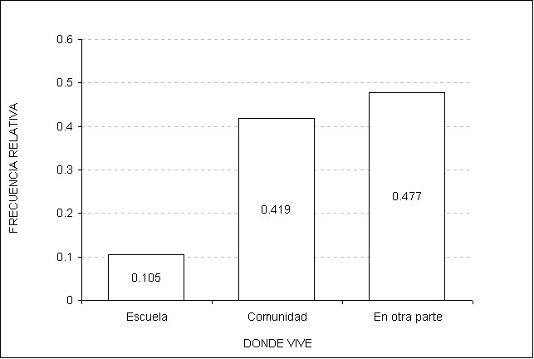

Fuente: Base de Datos del Censo del Magisterio Fiscal. 2000

Elaboración: R. Cabrera

La distribución de frecuencias del lugar donde habitan los maestro que laboran en la zona rural se presenta en el Gráfico 3.40; entonces podemos decir que aproximadamente de cada mil profesores que laboran en la zona rural de la Provincia del Pichincha, 477 viven en otra parte, 419 en la comunidad y 105 dentro de la escuela.

3.4.1 Índices de Calidad de los Profesores
Los índices de calidad, en este caso para la categoría profesores, se construyen con los datos disponibles de la base de datos del Ministerio de Educación y Cultura y del último censo nacional elaborado por el INEC (2001), con la creación de estos índices se pretende reflejar la calidad de la Educación en cada uno de los cantones de la provincia de Pichincha .

Índice de Profesores por Habitante del Cantón (I₁)
El índice I₁, se define como el cociente entre el número de maestros en cada cantón y el número de profesores en el mismo ámbito geográfico. Los resultados que se encontraron al construir este índice fue: el cantón Pedro Vicente Maldonado es el que mejor se ubica, con un índice de I₁ = 0.013, lo que nos indica, que de cada mil habitantes en este cantón 13 son profesores; luego le sigue el cantón San Miguel de los Bancos con 13 profesores de cada mil habitantes, Puerto Quito con 10 y así consecutivamente hasta llegar al cantón Quito con 6 profesores de cada mil habitantes (Véase Tabla 3.55).

Tabla 3.55

Provincia del Pichincha: Censo del Magisterio Nacional

Índice de Calidad I₁
Profesores por Habitante
Ranking | Cantón | I₁
1 | Pedro Vicente Maldonado | 0.013
2 | San Miguel de los Bancos | 0.013
3 | Puerto Quito | 0.010
4 | Mejía | 0.009
5 | Cayambe | 0.009
6 | Pedro Moncayo | 0.009
7 | Rumiñahui | 0.008
8 | Santo Domingo de los Colorados | 0.007
9 | Quito | 0.006

Fuente: Base de Datos del Censo del Magisterio Fiscal. 2000

Elaboración: R. Cabrera

Índice de Profesores con Postgrado en Docencia por Habitante del Cantón (I₂)
El índice I₂, se define como el cociente entre el número de profesores con postgrado en docencia en cada cantón de Pichincha y el número de habitantes por cantón multiplicado por 10⁵; basándonos en esta definición se procedió a construir la Tabla 3.56, muestra que existen cantones en la que no hay profesores con título de postgrado en docencia como lo son: Cayambe, Pedro Moncayo, Pedro Vicente Maldonado y Puerto Quito; en cambio el cantón San Miguel de los Bancos se ubica primero con un índice de 19; le sigue Mejía con un índice de 11; Quito con 6; Rumiñahui con 3 y Santo Domingo de los Colorados con 2.
Tabla 3.56

Provincia del Pichincha: Censo del Magisterio Nacional
Índice de Calidad I₂

Profesores con Postgrado en Docencia
Ranking | Cantón | I₂
1 | San Miguel de los Bancos | 18.6619
2 | Mejía | 11.1309
3 | Quito | 6.1961
4 | Rumiñahui | 3.0357
5 | Santo Domingo de los Colorados | 2.0905
6 | Cayambe | 0
7 | Pedro Moncayo | 0
8 | Pedro Vicente Maldonado | 0
9 | Puerto Quito | 0

Fuente: Base de Datos del Censo del Magisterio Fiscal. 2000

Elaboración: R. Cabrera

Índice de Profesores con Título en Docencia a Nivel de Bachillerato por Habitante del Cantón (I₃ )

El índice I₃ se obtiene dividiendo el número de profesores con título en docencia a nivel de bachillerato en cada cantón por el número de habitantes en el mismo ámbito geográfico, de la construcción de este índice, la Tabla 3.57, muestra que los cantones Mejía y Puerto Quito tienen el mismo valor del índice (0.002) y los restantes cantones (Quito, Cayambe, Pedro Moncayo, Rumiñahui, Santo Domingo de los Colorados, San miguel de los Bancos y Pedro Vicente Maldonado) un índice de 0.001.

Tabla 3.57

Provincia del Pichincha: Censo del Magisterio Nacional
Índice de Calidad I₃
Profesores con Título en Docencia a Nivel de Bachillerato por habitante
Ranking | Cantón | I₃
1 | Mejía | 0.002
2 | Puerto Quito | 0.002
3 | Quito | 0.001
4 | Cayambe | 0.001
5 | Pedro Moncayo | 0.001
6 | Rumiñahui | 0.001
7 | Santo Domingo de los Colorados | 0.001
8 | San Miguel de los Bancos | 0.001
9 | Pedro Vicente Maldonado | 0.001

Fuente: Base de Datos del Censo del Magisterio Fiscal. 2000

Elaboración: R. Cabrera

Índice de Profesores con Título en Docencia por Habitante del Cantón (I₄)

El índice I₄ explica el número de profesores que laboran en el MEC en la provincia de Pichincha que alcanzan un título con especialización en docencia, para este efecto fue diseñado el índice de calidad I₄, como el cociente entre el número de profesores con títulos en docencia en cada cantón para el número de pobladores. Con respecto a este índice el cantón Mejía se ubica en primer lugar con un índice de 0.0086, es decir de cada diez mil habitantes existen 86 maestros con títulos en docencia, en San Miguel de los Bancos existen 81 de cada diez mil habitantes, y así consecutivamente hasta llegar al cantón Pedro Moncayo con 48 profesores cada diez mil habitantes.

Tabla 3.58

Provincia del Pichincha: Censo del Magisterio Nacional
Índice de Calidad I₄
Profesores con Título en Docencia por habitante
Ranking | Cantón | I₄
1 | Mejía | 0.0086
2 | San Miguel de los Bancos | 0.0081
3 | Puerto Quito | 0.0062
4 | Pedro Vicente Maldonado | 0.0061
5 | Santo Domingo de los Colorados | 0.0059
6 | Cayambe | 0.0057
7 | Quito | 0.0056
8 | Rumiñahui | 0.0049
9 | Pedro Moncayo | 0.0048

Fuente: Base de Datos del Censo del Magisterio Fiscal. 2000

Elaboración: R. Cabrera

3.5 Análisis de los datos de los “Otros Funcionarios” del MEC
De acuerdo a los resultados obtenidos de la base de datos del censo del Magisterio Fiscal y Servidores Públicos, de donde parte nuestro análisis, en Pichincha existen 5216 “Otros Funcionarios”. La Tabla 3.59 muestra que el 20.84% prestan servicio como auxiliares de servicios generales (conserje, mensajero), en cambio el 8.24% tienen cargo como secretario, el 4.33% función como oficinista, pasando por la función de director nacional con el 3.1%, hasta el 0.2% que representa al cargo de ministro, en cambio con el 20.84% la tiene la categoría auxiliar de servicios generales, luego con el mayor porcentaje de

